Муниципальное образовательное учреждение
«Средняя Общеобразовательная Школа № 45»

«Научные исследования
Арктики и Антарктики»

Работу выполнила:
ученица 7 «А» класса
Савенко Варвара Андреевна
Научный руководитель:
учитель географии
Амирова Жанслу Зайкуновна

г. Саратов
2018 г.

Содержание:

Аннотация................................................................ стр.3
Введение…………………………………………… стр.4
Глава I. История исследования Антарктики и Арктики…………………………………………… стр.5-8
История исследования Антарктики ……… стр. 5 - 7
История исследования Арктики ..................... стр. 7-8
Глава II Современные исследования ............... стр. 8 - 10
Глава III Заключение ………………………… стр.11- 12
Список использованной литературы………… стр.13
Приложение …………………… стр.14

Аннотация.

В данном проекте содержатся сведения о научных исследованиях Арктики и Антарктики разных временных эпох, в том числе исследования в современное время.
Мне была очень интересна эта тема, поэтому я изучила ряд источников, из которых ясно, что исследование Антарктики и Арктики продолжаются и в настоящее время.
Я провела тестирование среди учащихся 7 классов, и оказалось, что другим ребятам тоже интересна эта тема. Многие знают исследователей этих регионов, но, к сожалению, мало знакомы с современными исследованиями.

Цели проекта.
Узнать и рассмотреть научные исследования Арктики и Антарктики отечественными и зарубежными исследователями.
Задачи проекта.
- С помощью справочной литературы узнать, какие научные исследования проводились в Арктике и Антарктике.
- Собрать фактический материал по истории научных исследований Арктики и Антарктики.
- Провести обобщение и систематизацию полученного материала.
- Провести опрос среди учащихся 7 классов.
- Сформулировать выводы по проделанной работе.

Актуальность работы.
В последние годы заметно активизировалась научно – исследовательская деятельность ряда стран в Арктике и Антарктике. Мне очень интересно узнать, каковы дальнейшие перспективы освоения Арктики и Антарктики, а так же узнать, чем вызван столь пристальный интерес ряда стран.

Введение.
Прочитав приключенческий роман писателя Вениамина Каверина «Два Капитана» и посмотрев фильм «Земля Санникова» по одноимённому роману В.А Обручева, я заинтересовалась вопросом: какие же исследования проводятся в Арктике и Антарктике в наше время?
Я посчитала, чтобы узнать о научных исследованиях этих регионов, нужно сначала узнать историю их освоения. Но больше всего мне показались интересными именно научные исследования Арктики и Антарктики, потому что для научных исследований используется современная аппаратура, о которой я хотела бы узнать.
Для начала, я хотела бы рассказать об истории освоения Арктики и Антарктики, а затем перейти непосредственно к научным исследованиям этих областей.
Для получения результатов своего исследования я посещала библиотеку, просматривала тематические фильмы и интернет сайты.

Глава I. История исследования
Арктики и Антарктики.

Анта́рктика (вместе с Субантарктикой) — южная полярная область, включающая материк Антарктида и окружающее его океаническое пространство Южного океана с мелкими островами.
Название Антарктика происходит от греческих слов и означает область противоположную Арктике, от др.-греч. ἀντί (anti) — против и (arktikos) — северный (ἄρκτος (arctos) — медведь, по созвездию Большая Медведица).
За две тысячи лет до открытия Антарктиды древние географы эллинистического мира пришли к убеждению, что на крайнем юге есть земля, Terra Australis Incognita — Неведомая Южная земля. Термин «Антарктика», как противоположность Арктике, впервые употребил Марин Тирский во II веке н. э.
Европейская география получила первые достоверные сведения о земле на Южном полюсе в эпоху великих географических открытий. В XV—XVI веках, после того как европейские мореплаватели обогнули мыс Горн и мыс Доброй Надежды, стало понятно, что если Неведомая Южная земля и существует, то является отдельным континентом.
Джеймс Кук отправился в своё первое путешествие в Южное полушарие и уже в январе 1773 года его суда «Adventure» и «Resolution» пересекли Южный полярный круг на меридиане 37°33′ в. д. После тяжёлой борьбы со льдами он достиг 67°15′ ю. ш., где был вынужден повернуть к северу. В декабре 1773 Кук снова отправился в южный океан, 8 декабря пересёк его и на параллели 67°5′ ю. ш. был затёрт льдами. Высвободившись, Кук пошёл далее на юг и в конце января 1774 года достиг 71°15′ ю. ш., к ЮЗ от Огненной Земли. Здесь непроницаемая стена льдов помешала ему идти далее. Хотя он открыл отдельные антарктические острова, так и не обнаружил материк. Кук одним из первых достиг южнополярных морей и, встретив в нескольких местах сплошной лёд, объявил, что далее его проникнуть нельзя. Ему поверили и в течение 45 лет полярных экспедиций не предпринимали. Первое географическое открытие земли южнее 60° ю. ш. (современная «политическая Антарктика», управляемая системой Антарктического договора) совершил 19 февраля 1819 года английский купец Уильям Смит, наткнувшийся на остров Ливингстон (Южные Шетландские острова).
Наконец, в 1820 году сразу три экспедиции обнаружили Антарктиду.
28 января русская антарктическая экспедиция под командованием Фаддея Беллинсгаузена и Михаила Лазарева на военных шлюпах «Восток» и «Мирный», ещё в 1819 году посетившая Южную Георгию и попытавшаяся проникнуть в глубь Южного Ледовитого океана, была остановлена льдами на 69°21′ ю. ш. в 20 км от берега Земли Александра I, которая, как выяснилось лишь в 1940 году, является островом, отделённым от материка проливом. Затем, выйдя за пределы полярного круга, Беллинсгаузен прошёл вдоль него на восток до 19° в. д., где снова его пересёк и достиг в феврале 1820 года опять почти той же широты (69°6′). Далее на восток он поднялся только до 62° параллели и продолжил свой путь вдоль окраины плавучих льдов. Затем, на меридиане островов Баллени, Беллинсгаузен дошёл до 64°55′, в декабре 1820 достиг 161° з. д., прошёл Южный полярный круг и достиг 67°15′ ю. ш., а в январе 1821 года достиг 69°53′ ю. ш. Почти на меридиане 81° он открыл высокий берег острова Петра I, а пройдя ещё на восток, внутри Южного полярного круга — берег Земли Александра I. Таким образом, Беллинсгаузен первый совершил полное плавание вокруг Антарктиды на широтах от 60° до 70°.
После этого началось изучение побережья континента и его внутренней части. Многочисленные исследования были проведены английскими антарктическими экспедициями под руководством Роберта Скотта (1901-1904, 1910-1913) и Эрнеста Шеклтона (1907-1909, 1914-1917), Норвежской антарктической экспедицией (1910—1912) Руаля Амундсена, Австралийской антарктической экспедицией (1911—1914) Дугласа Моусона и другими. В 1911 году норвежская экспедиция Руаля Амундсена (в которую, кроме него, входили Олаф Бьяланд, Оскар Вистинг, Хелмер Хансен и Сверре Хассель) первой достигла Южного полюса, немного опередив в гонке за полюс погибшую на обратном пути экспедицию Роберта Скотта.
С середины XX века началось изучение Антарктиды на промышленной основе. На континенте разными странами создаются многочисленные постоянные базы, круглый год ведущие метеорологические, гляциологические и геологические исследования. Только в рамках проведения международного геофизического года представители 11 государств построили более 60 баз и станций.
Третья советская антарктическая экспедиция, возглавляемая Евгением Толстиковым, 14 декабря 1958 года достигла Южного полюса недоступности и основала там временную станцию «Полюс недоступности». За год до этого был осуществлён санно-тракторный поход к Геомагнитному полюсу, а год спустя советские учёные добрались и до Южного полюса.
Впервые пересекли Антарктиду (через Южный полюс от моря Уэделла к морю Росса) на тягачах в 1957—1958 гг. новозеландец Э. Хиллари и англичанин В. Э. Фукс.
В 1959 году был подписан Договор об Антарктике, закрепляющий за Антарктидой статус территории, свободной от военной деятельности и посвящённой деятельности научной.
Анализируя материалы международного геофизического года, советские учёные А. П. Капица и И. А. Зотиков на рубеже 1950-х и 1960-х гг. предсказывали открытие под толщей антарктических льдов озёр пресной воды и предлагали программу бурения льдов к этим «затерянным мирам». Открытие такого озера под станцией Восток может считаться последним «великим географическим открытием» в истории человечества.

А́рктика (от греч. ἄρκτος - «медведица», ἀρκτικός - «находящийся под созвездием Большой Медведицы», «северный»).[2, 164] В соответствии с общепринятым географическим определением Арктикой считается район, расположенный севернее полярного круга (66о33" с.ш.), площадь которого составляет 21 млн. кв. км [3,203].(См.приложение №2, рис 1.)
В пределах Арктики расположены территории, континентальные шельфы и исключительные экономические зоны восьми арктических государств - России, Канады, США (Аляска), Норвегии, Дании (Гренландия и Фарерские острова), Финляндии, Швеции и Исландии. Максимальную протяжённость границ в Арктике имеет Россия.

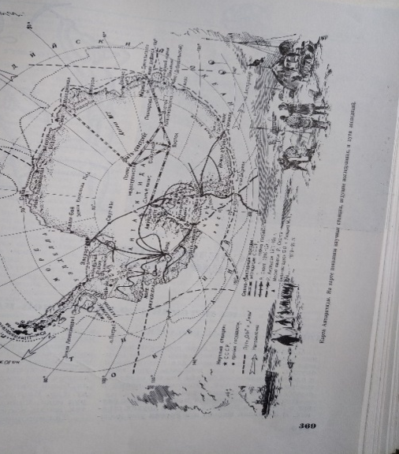
Первые представители человека разумного (Homo sapiens) проникли на побережье Северного Ледовитого океана около 30 000 лет назад. Об этом свидетельствуют стоянки древних людей «Мамонтовая курья» (в долине реки Усы, Республика Коми) и «Бёрёлёх» (в устье реки Яна, Якутия). Проникновение и освоение древними людьми высоких широт существенно повысили адаптивные возможности Homo sapiens как вида. В условиях постоянной борьбы с холодом и стихией формировались северные адаптивные типы популяций человека. В результате таких адаптивных изменений со временем произошла мутация гена меланина, что привело к улучшению выживаемости индивида в данных условиях. Побуждающими факторами мутации послужила низкая интенсивность ультрафиолетового излучения, что характерно для районов севера. Внешнее проявление мутации — светлая кожа.
Долгое время Арктика считалась территорией, не приспособленной для жизни людей («мёртвая земля»), непроходимой ни водным, ни наземным путём.
В XI веке русские мореплаватели вышли в моря Северного Ледовитого океана. В XII—XIII веках открыли острова Вайгач, Новая Земля, а в конце XV века — острова архипелага Шпицберген, остров Медвежий. В первой половине XVI века появилась первая карта бассейна Ледовитого океана, составленная по чертежу Д. Герасимова, к этому же времени относится и освоение западного участка Северного морского пути — от Северной Двины до Тазовской губы в устье Оби (так называемый «мангазейский морской ход»).
К 30-40 гг. XVII века относится освоение русскими первопроходцами, Иваном Ребровым, Ильей Перфильевым, Михаилом Стадухиным, восточного участка Северного морского пути — от устья Лены до устья Колымы. Семён Дежнёв прошёл морем от устья Колымы до самой восточной точки материка и в 1648 году открыл пролив между Азией и Америкой.[23]
В результате Великой северной экспедиции (1733—1743) всё сибирское побережье Северного Ледовитого океана до мыса Большой Баранов было исследовано, описано и нанесено на карты.
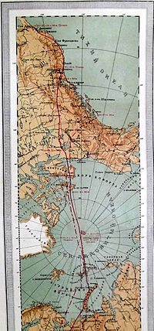
С 1874 года начались плавания на паровых судах через Карское море в устье Оби и Енисея, получившие названия Карских экспедиций.
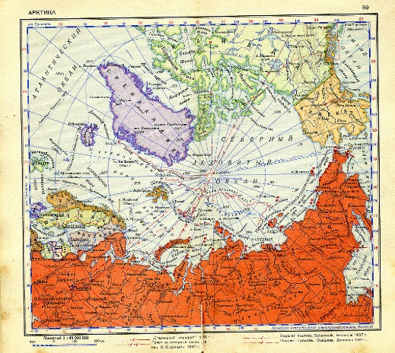
Норвежский полярный исследователь Фритьоф Нансен называл Арктику «Страной ледяного ужаса». Огромную роль в освоении Арктики сыграл Северный морской путь.

Беспосадочные перелёты Арктики экипажами Чкалова и Байдукова в 1937 году. «Атлас командира РККА 1938 г.»

Глава II Современные исследования
Арктики и Антарктики.
Арктика.
Пик активности изучения Арктики пришелся на середину XX века, когда географические исследования большинства других областей планеты были уже практически завершены. Долгое время Полярный круг оставался для ученых и путешественников символической чертой, за которой кончались факты и начиналась неизвестность. Однако технический прогресс вывел исследовательский процесс на новый уровень, и в Арктику устремились наземные, воздушные и морские экспедиции.
Факты, собранные на начальных стадиях освоения этого региона, стали фундаментом, на который опираются современные исследования Арктики. Интерес всего мира к заполярному региону в наши дни возрождается с новой силой, и новые географические исследования, инициируемые разными странами, лишь подтверждают это.
По-прежнему одним из главных видов исследовательской активности в Арктике остаются морские экспедиции. Сегодня в распоряжении ученых находятся проверенные суда ледового класса и высокоточное оборудование, а на побережье Северного Ледовитого океана продолжает развиваться необходимая инфраструктура – порты, базы, наблюдательные пункты. Однако, по существу, современные исследования мало изменились со времен арктических первопроходцев. Это такие же долгие путешествия, непредсказуемые условия и тяжелый труд, наградой за который становятся новые ценные факты.
Несмотря на трудности, с которыми сопряжены географические исследования Севера, на сегодняшний день ученым уже удалось собрать впечатляющий объем информации о климате, минеральных ресурсах, живом мире и прочих особенностях Арктики. Некоторые факты, полученные в ходе современных исследований, имеют колоссальную значимость, как, например, данные о влиянии таяния арктических льдов на ускорение процесса глобального потепления.
Специалисты разных направлений нередко объединяют усилия и подходы, чтобы добиться максимальных результатов: к примеру, морские экспедиции в Арктике становятся намного эффективнее и безопаснее при поддержке авиации. Кроме того, все чаще современные исследования проводятся международными командами специалистов, что особенно символично на фоне начавшихся в последние годы споров о том, кому должны принадлежать богатства Арктики.
Географические исследования заполярного региона остаются сложной и масштабной задачей, и, как показывают факты, ключевую роль для ее решения играет кооперация стран. Международные научные предприятия, такие как морские
экспедиции к Северному полюсу, по-прежнему характеризуют современные исследования Арктики как вопрос глобального значения.

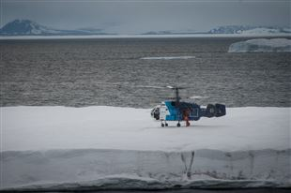
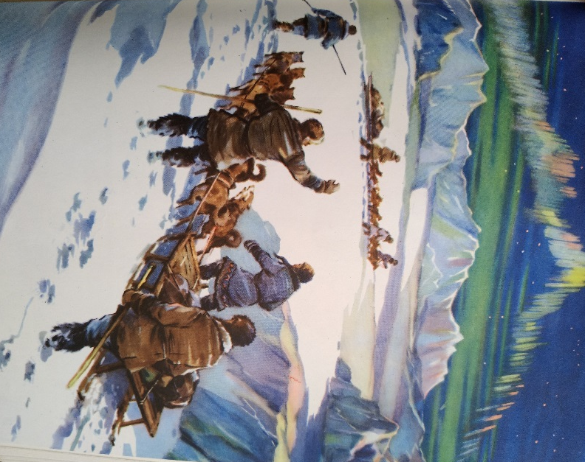

Антарктика.
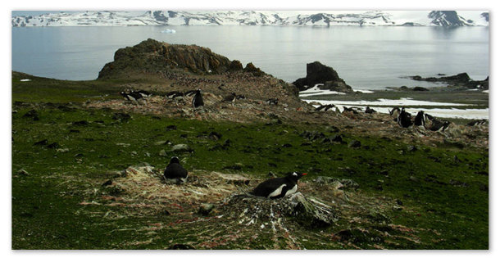
Самые волнующие научные открытия были сделаны в 19 и 20 веке, но исследование континента продолжается и в наши дни.
Гляциология — исследование состояния льда. Ледниковый панцирь формировался на протяжении нескольких тысяч лет. Благодаря послойному анализу можно выяснить

климатические условия того или иного периода в истории Земли, состояние атмосферы, животного и растительного мира. Именно гляциологи — учёные изучающие лёд — смогли раскрыть, как менялся климат Земли со времён ледникового периода.
Изучение рельефа континента — по данным учёных ледяной щит в Южном полушарии сформировался намного раньше, чем ледяные поля в Северном.
Изучение пространств не занятых ледником — оазисов. На этих открытых участках располагаются научные станции. Температура оазиса выше, чем окружающих его льдов. Поэтому здесь уютно чувствуют себя мхи, лишайники, некоторые виды насекомых — например, бескрылые мухи, тюлени, чайки-поморники, ракообразные.

Геологические исследования. Антарктида — это своеобразный «запас» человечества. Когда на прочих континентах истощатся полезные ископаемые, то можно будет разрабатывать новые месторождения на холодном континенте. Исследователи считают, что здесь сосредоточенные огромные запасы золота, урана и трансурановых элементов.
Наблюдение за состоянием озонового слоя. В прошлом столетии учёные обнаружили огромный участок атмосферы, где начал разрушаться защитный озоновый слой. В течение десятилетий за состоянием этой дыры проводятся наблюдение, замеры, изучается влияние деятельности человека на экосистему планеты. В настоящее время ширина озоновой дыры начала сокращаться.
Животный мир Антарктики — это уникальное сообщество и биологи до сих пор обнаруживают новые виды микроорганизмов, животных и птиц.
Последнее открытие учёных — система рек, которые протекают под толщей льда. Это необычное явление, потому что вода в жидком состоянии находится на глубине 700 м и остается текучей при температуре -20 градусов Цельсия. Исследователи считают, что в подлёдных реках могут обитать организмы, которые могут выдерживать повышенное давление и отсутствие кислорода. Даже известные уже подлёдные озера Антарктиды ставят учёных в тупик. Некоторые из них содержат пресную воду, другие — минерализованную. Поиск истоков и источников питания этих водоёмов — ещё одна проблема, волнующая современных учёных.
Влияние экстремальных природных условий на жизнь и здоровье человека. Учёные не приезжают на работу каждый день. Они живут на антарктических станциях по полгода. Что бы они не изучали, врачи ежедневно замеряют их биологические параметры и выводят определенные закономерности.

Глава III. Заключение.

Антарктика и Арктика – наименее изученные части света. Научные работы в этой части земного шара еще в прошлом веке приобрели широкий размах. Но, лишь в начале третьего тысячелетия мировое сообщество, наконец, подошло к пониманию особого места Арктики и Антарктики в геополитическом пространстве, осознанию ее стратегической роли в решении глобальных проблем человечества.

Одной из главных глобальных проблем современности является прогнозирование изменений климата Земли. Возможность таяния ледникового щита Антарктиды и связанное с этим повышение уровня Мирового океана, расширение «озоновой дыры», повышенная активность солнечно-земных связей и ряд других природных особенностей Антарктики определяют широкий круг исследований, которые ведутся в Антарктике различными странами.

В Антарктике фактор человеческого влияния на климат сведен к минимуму и в связи с этим проведение там регулярных наблюдений даёт возможность без особых искажений получить данные об изменении климатических характеристик под влиянием естественных факторов.

Из проведенного мною исследования, я узнала много нового для себя и сделала следующие выводы:
- Арктика и Антарктика – уникальные по своим климатическим условиям, природным ресурсам регионы, которые стали объектами для пристального внимания ученых.
- Освоение и развитие Антарктики и Арктики открывает перед нами всё новые возможности. Это и добыча полезных ископаемых, лов рыб и добыча других полезных ресурсов.
- Необходимо помнить о том, что экосистемы Арктики и Антарктики очень хрупкие, необходимо разрабатывать новые методики и технологии, которые помогут сохранить биоразнообразие этих регионов.

Список используемой литературы.

- Большая Советская Энциклопедия. - М., 1970. - Т. 2. - С. 203.
- Исмаилова С.В. Энциклопедия для детей. География. -М.:Аванта+,1994-638.
- Арикайнен А.И. Во льдах Североамериканской Арктики. Л.:Гидрометеоиздат, 1989-206.
- Антарктика В. М. Котляков, В. Н. Гуцуляк Анкилоз — Банка. — М. : Большая российская энциклопедия, 2005. — С. 29—30. — Большая российская энциклопедия : [в 35 т.] гл. ред. Ю. С. Осипов ; 2004—2017, т. 2.
- Трёшников А. Ф. Антарктика: исследования, открытия. — Л.: Гидрометеоиздат, 1980.
- http://ru.wikibedia.ru/wiki/%D0%98%D1%81%D1%82%D0%BE%D1%80%D0%B8%D1%8F_%D0%90%D0%BD%D1%82%D0%B0%D1%80%D0%BA%D1%82%D0%B8%D0%BA%D0%B8
- https://turizm.guru/other/v-antarktide-obnaruzhen-drevnij-gorod-nerazgadannaya-zagadka-ledovogo-kontinenta.html
- И. П. Магидович. В.И. Магидович. Очерки по истории географических открытий.
- http://encyclopaedia.bid/%D0%B2%D0%B8%D0%BA%D0%B8%D0%BF%D0%B5%D0%B4%D0%B8%D1%8F/%D0%90%D1%80%D0%BA%D1%82%D0%B8%D0%BA%D0%B0

Приложение.

Результаты социологического опроса.
Диаграмма №1

Диаграмма №2

